Inventarisatieformulier reuen (IF014)
Naam: Houwaert's Isanto
Roepnaam: James
Eigenaar: K. Scheffers
Fokboek: NHSB 3018822
Chipnr.: 528140000621580
Vader: Houwaert's Fasco Zamir, HD A DM N/N gedragstest
Moeder: Gosia Elderens' Hof, HD A Hart 0 Schildklier i.o. gedragstest
Gedragstest |  | 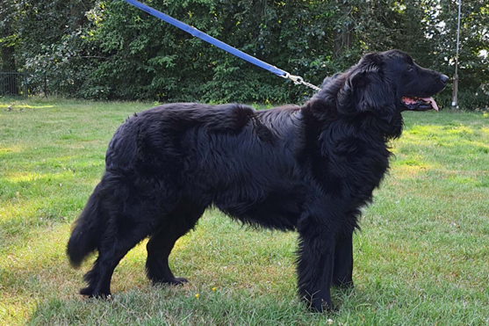
Aankeuring
Showresultaat
HD-resultaat | A
DM-resultaat | N/N
ED-resultaat
Oog/ECVO
Schildklier | i.o.
Gebitskaart
Dekervaring
CDA
 |  | 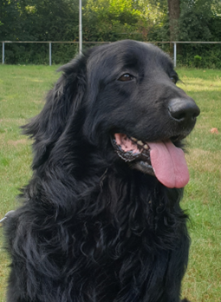
Kleur ogen | 2A
Schofthoogte | 68
Lengte | 80
Borstomvang | 78
Borstdiepte | 32
Dekreu HBN
Codes:
Nestinventarisatie
Fokgeschiktheidstest
Gegevens |  | https://www.dutchdogdata.nl/Home/Details/1558094
Beeldmateriaal |  | Zie hovawartbondnederland.nl - Fokkerij – Reuen

